Коротко о главном

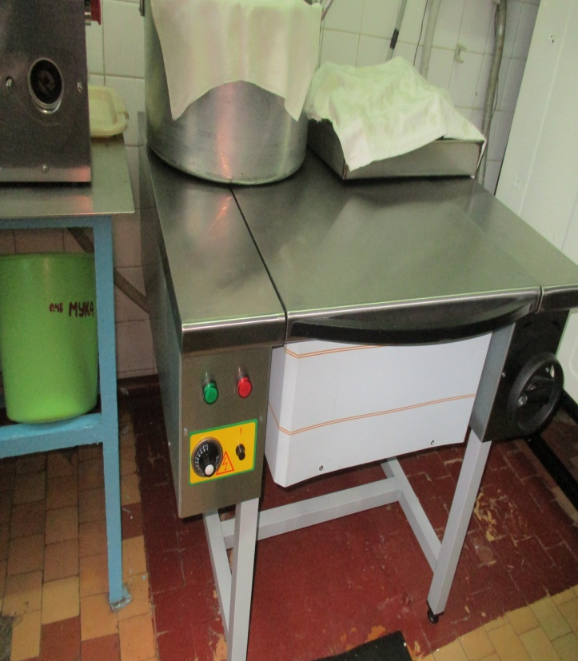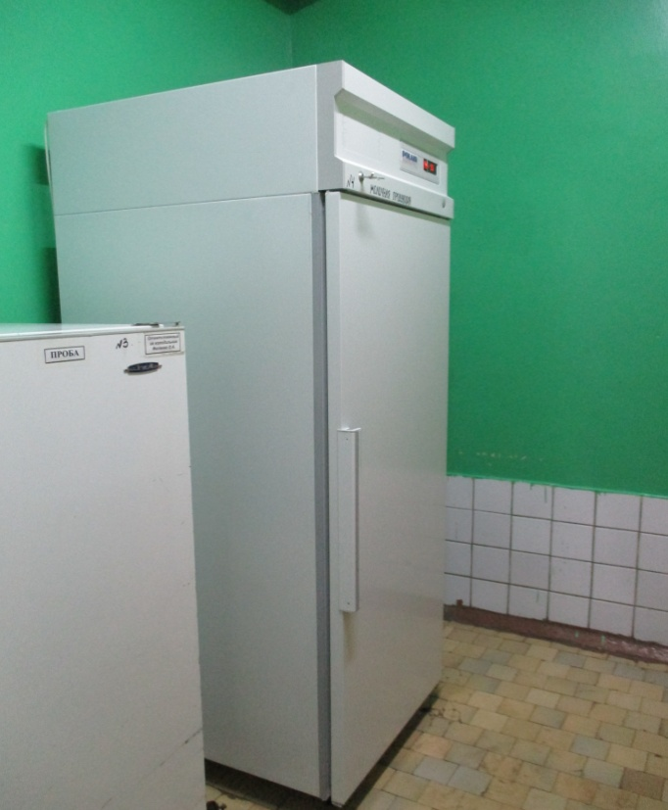

В преддверии Международного дня повара в МАДОУ № 51 состоялся ряд мероприятий. Наряду с развлекательными мероприятиями рассматривались совместно с представителями родительской общественности вопросы о предоставлении качественного питания детям .
Рейд родителей на пищеблок был посвящен дегустации блюд, применяемых в детском питании, и контролю за закладкой продуктов питания. На «круглом столе» проанализировано десятидневное меню, медработник ответил на интересующие вопросы. Единогласно принято решение о сохранении используемого варианта десятидневного меню.
Никому не секрет, что качественное полноценное питание в дошкольном возрасте - залог здорового человека.
Условиями организации питания названы и качественные продукты, и добросовестная работа поваров, профессионализм работников пищеблока. Но не маловажным является и материальная база. Современное оборудование способствует приготовлению качественных блюд.
По итогам 2017 года благодаря главе Малышевского городского округа Рубцовой Марие Юрьевне и депутату Законодательного собрания Свердловской области Зубареву Михаилу Валерьевичу на пищеблок детского сада в качестве спонсорской помощи поступило новое оборудование - электросковорода и холодильник.
Администрация детского сада от лица потребителей услуг по питанию искренне благодарит указанных должностных лиц за понимание важности вопроса и содействие в укреплении материальной базы.

А.Н.Пайкова, заместитель заведующего МАДОУ № 51 по УМР

